Fachberatung
Katholische Religion für den Regierungsbezirk Oberpfalz

Die Fachberaterin stellt sich vor:
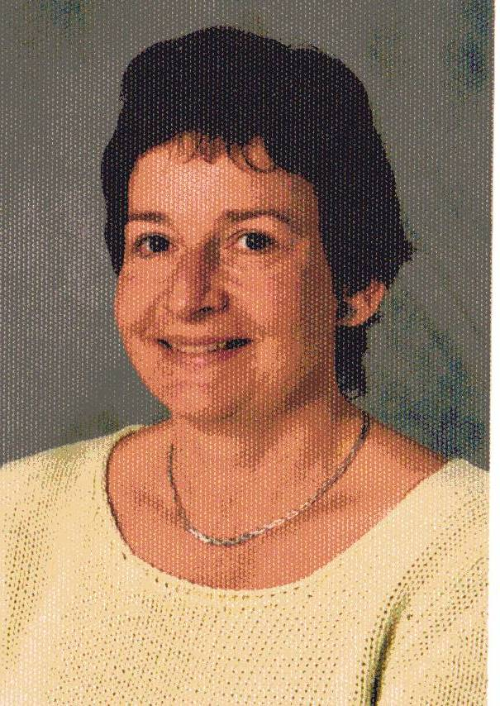

Doreth Rothmüller, Lin für Grundschule und Hauptschule, Montessori-Diplom

Grundschule Sallerner Berg
Hunsrückstraße 55
93057 REGENSBURG
rothmueller.doreth@schulen.regensburg.de
dienstlich
Sallerner Berg Grundschule gs-sallberg@schulen.regensburg.de
Tel. 0941 / 507 2074

Meine Aufgaben:
Als Fachberaterin für Katholische Religionslehre der Regierung der Oberpfalz,
- bin ich Bindeglied zwischen dem Religionspädagogischen Seminar und Lehrkräften mit Missio
- nehme ich an Planungs- und Dienstbesprechungen des Religionspädagogischen Seminars teil
- gestaltete ich Fortbildungen für Grund- und Hauptschullehrkräfte auf regionaler, lokaler und schulhausinterner Ebene in Absprache mit dem Religionspädagogischen Seminar
- berate ich Lehrkräfte mit Missio und Lehramtsanwärter im Staatsdienst zu Fragen des Religionsunterrichts.

Meine Erfahrungen
- Erteilung von Religionsunterricht in den Klassen 1- 10 und an der Schule für individuelle Lernförderung (3-8).
- Praktikumslehrerin
- Mitwirkung am Schulversuch Schulpastoral
- Mitglied in der äußeren Lernplankommission Lernplan PLUS der Mittelschule
- z. Z. Klassenleitung in einer Regelklasse

Mein Angebot:
- Anbieten von Fortbildungen und organisieren nach Wunsch oder Bedarf
- Aufbau eines Arbeitskreises
- Unterrichtsmitschau, auch im Stilleraum unserer Mittelschule
- kollegiale Beratung

Meine Schwerpunkte:
- handlungsorientierter Unterricht (Einsatz von Bibelfiguren in allen Jahrgangsstufen, Schattenspiel usw.)
- meditative Elemente
- Freiarbeit im RU
- kreative Elemente: Kunst und Religion
- moderne, jugendnahe Elemente wie aktuelle Musik und Filme
- fächerübergreifender Unterricht

Meine Themenvorschläge ändern sich für meinen/unseren Runden Tisch (jeden 2ten Dienstag im Monat, bei Bedarf anderer Wochentag) je nach Aktualität. Bitte entnehmen Sie die Themenvorschläge aus FIBS.

Zurück an mich:

Doreth Rothmüller
Willi-Ulfig-Mittelschule
Isarstr. 24
93057 Regensburg

Oder e-Mail: rothmueller.doreth@schulen.regensburg.de

Ich wünsche mir folgende Themen bei einer Fortbildung

◉ Aufbereitung anderer Themenbereiche für den Quali
◉ Arbeit im Stilleraum
◉ Gottesdienstvorbereitung
◉ Besuch anderer Kulturkreise und deren Gebetsstätten
◉ kreative Arbeit im RU am Beispiel Lovis Corinth (Ostdeutsche Galerie in Regensburg)
◉ Begegnung mit lebenden Künstlern und deren Umsetzung von religiösen Themen

Platz für Ihre Ideen oder Wünsche:
◉ ________________________________________________

◉ ________________________________________________

◉ ________________________________________________

Danke für Ihre hilfreichen Ideen.

Ihr Name: _____________________________________________
Ihre Schule: _____________________________________________
Ihre Mail: _____________________________________________

